Министерство науки и высшего образования Российской Федерации

федеральное государственное бюджетное образовательное учреждение высшего образования

«Российский экономический университет имени Г.В. Плеханова»

**МОСКОВСКИЙ ПРИБОРОСТРОИТЕЛЬНЫЙ ТЕХНИКУМ.**

Специальность: 09.02.07 Информационные системы и программирование

Квалификация: Программист

ОТЧЕТ

Основы алгоритмизации и программирования

Создание калькулятора.

|  |  |
| --- | --- |
| Выполнил студент  Группы П6-24  И.Р. Жула  «____» _________ 2025 года | Проверил преподаватель  ___________А.А.Никонова  «____» _______2025 года |

Москва 2025

**Цель работы:** Создать калькулятор используя условные конструкции(if-elif-else).

**Как происходит работа:**

1)1 часть работы.

Для начала вывожу несколько строк с тегом print, для того чтобы человек мог выбрать действие которое ему нужно. Перед самим действием пишется цифра это нужно для того что бы программа видела какое дейтсвие выбрал человек и правильно посчитала его числа.

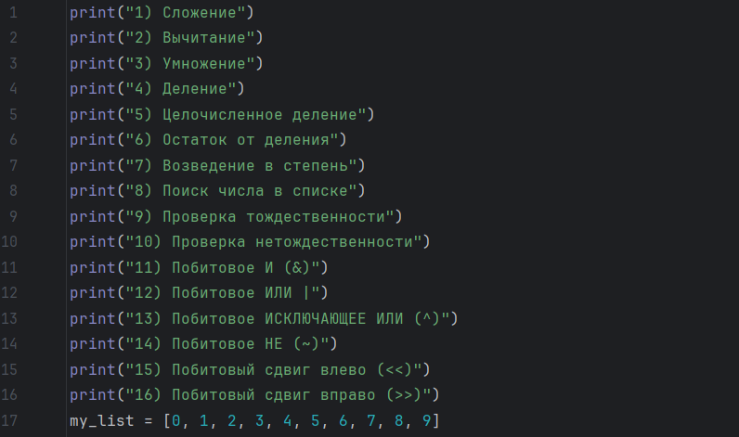

2)Вторая часть

После этого открываю тэг try чтобы можно было использовать if,elif,else.

Когда человек выбрал действие которое ему нужно он вводит число, первое и второе. Кроме 14 действия т.к. там нужно только одно число. После этого программа видит какое действие выбрал пользователь и считает его. Принцип программы такой что открывается тэг if если пользователь выбрал другое число то с помощью elif программа находит именно то действие которое нужно. Считает и выводит ответ. Так же если нужно разделить на 0, то программа ответит что на 0 делить нельзя, с помощью открытия нового тэга if внутри предыдушего.

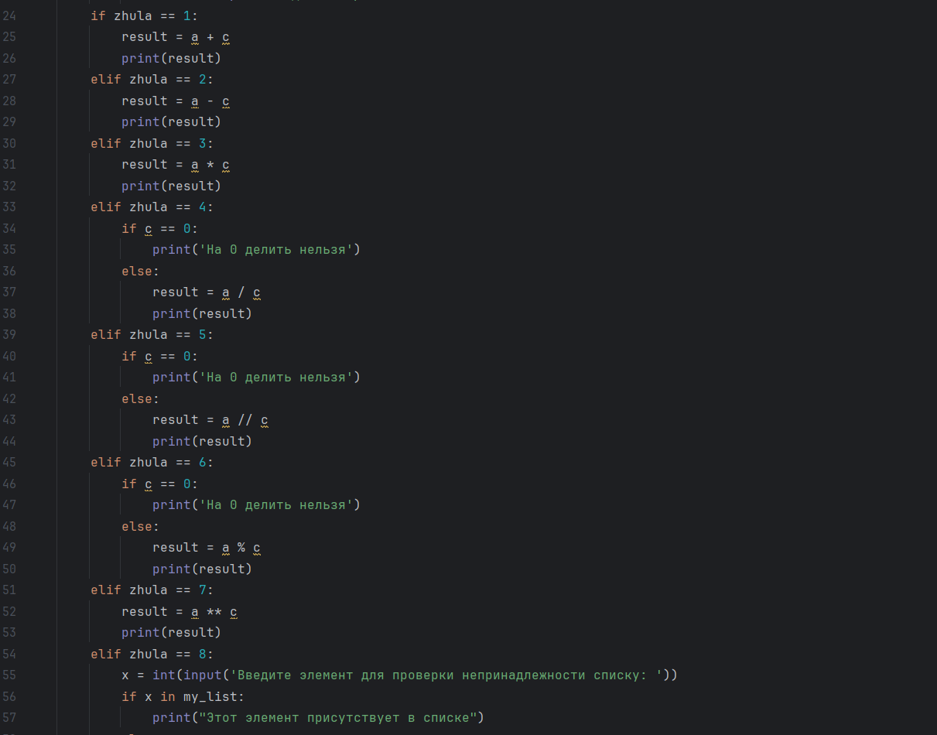

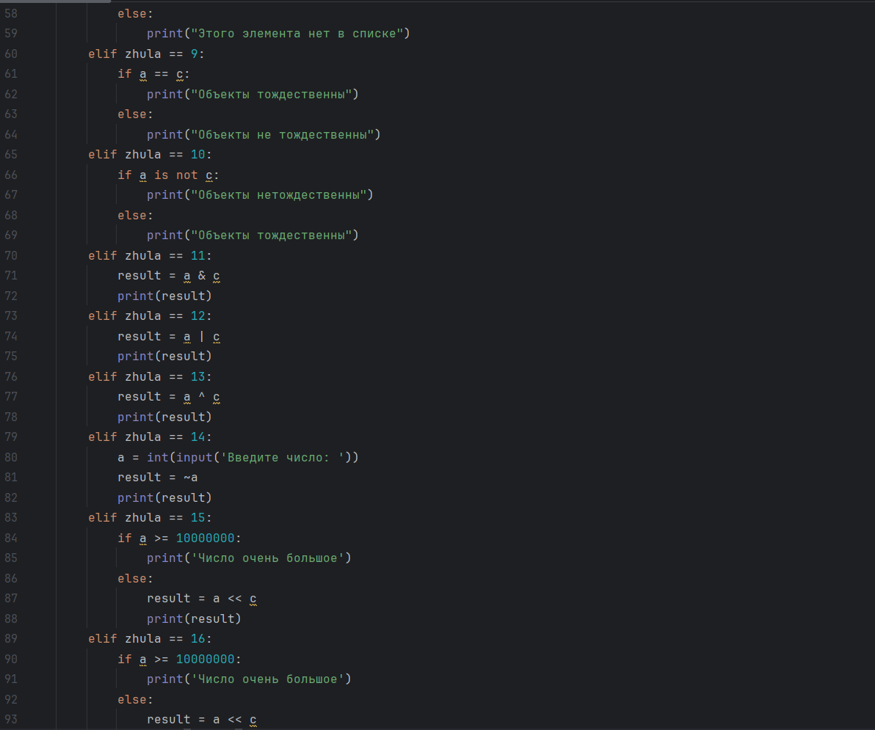

3)3 часть работы.

Закрытие тэга try для работы программы.



**Вывод:** В этой практической работе был спрограммирован калькулятор. Использованы все теги которые мне известны.